ZP/2/2020
Załącznik nr 2d
Zadanie 1 zakup, dostawa sprzętu AGD., art. gospodarstwa domowego oraz pozostałego wyposażenia
Specyfikacja ilościowo- wartościowa
Lp. | NAZWA | OPIS | ILOŚĆ | Jednostka miary | Cena jednostkowa brutto | WARTOŚĆ BRUTTO | *Nazwa oferowanego produktu, producent  UWAGA! Wypełnia Wykonawca
1. | 2. | 3. | 4. | 5. | 6. | 7. (4x6) | 8.
1. | Serwis obiadowy | Serwis biały, liczba elementów w zestawie: 18 szt.  W skład kompletu wchodzi: 6 x talerz obiadowy 27 cm, 6 x talerz do zupy 20 cm, 6 x talerz deserowy 19 cm. Materiał: szkło. Kształt: okrągły. Kolor: biały. Możliwość mycia w zmywarce oraz użycia w mikrofali. | 3 | zestaw |  |  | Nazwa produktu ……………………….  Producent  ……………………………….
2. | Komplet sztućców 50 elementów | Komplet sztućców 50 elementów - Sztućce w klasycznym kształcie, zdobione subtelnym motywem fali. Sztućce wykonane ze stali nierdzewnej wysokiej jakości 18/10 (nóż 18/0). Polerowanie włóknami agawy sprawia, że powierzchnia jest lśniąca. Skład: 12 x widelec, 12 x nóż, 12 x łyżka, 12 x łyżeczka do herbaty, łyżka do sałaty, widelec do sałaty. | 2 | Kpl. |  |  | Nazwa produktu ……………………….  Producent  ……………………………….
3. | Ekspres ciśnieniowy  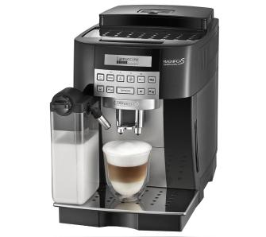przykładowy obraz | Typ ekspresu: automatyczny, ciśnienie - 15 barów, moc- 1450W, stosowanie kawy ziarnistej, mielonej, system spieniający mleko- dysza spieniająca z regulacją emisji pary, automatyczne przygotowanie cappuccino, regulacja mocy kawy, regulacja ilości zaparzonej kawy, wbudowany młynek, pojemność zbiornika na wodę- 1,8 l, pojemność zbiornika na kawę- 250 g, sterowanie elektroniczne, kolor srebrno – czarny, automatyczny program czyszczenia i odkamieniania, IFD, licznik zaparzonych kaw, parzenie wstępne, programowane włączanie / wyłączanie ekspresu, regulacja ilości wody na filiżankę, regulacja stopnia zmielenia kawy, regulacja temperatury kawy, regulacja wysokości dyszy, Thermoblock - system grzewczy, tryb "eco", wskaźnik napełnienia pojemnika na fusy, wyciszony młynek, wyjmowany pojemnik na wodę, wyświetlacz LCD  Wymiary: 238 x 351 x 430 mm | 2 | Szt. |  |  | Nazwa produktu ……………………….  Producent  ……………………………….
4. | Mikrofalówka wolnostojąca  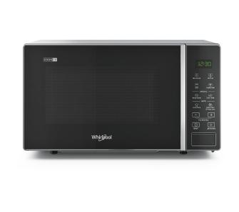przykładowy obraz | Wymiary (GxSxW) 36,3 x 45,2 x 26,2 cm  Pojemność 20 litrów  Funkcje podstawowe grill, podgrzewanie, zmiękczanie  Moc mikrofal 700 W  Moc grilla 1000 W  Sterowanie- elektroniczne, grill, podgrzewanie, zmiękczanie, 5 poziomów mocy, Autoclean - program czyszczący, funkcja fermentacji - przyrządzanie jogurtu, funkcja fermentacji - wyrastanie ciasta drożdżowego, podtrzymywanie ciepła potraw, programy automatyczne, szybkie podgrzewanie, szybkie rozgrzewanie, timer, zegar, średnica talerza obrotowego- 24,5 cm. | 1 | Szt. |  |  | Nazwa produktu ……………………….  Producent  ……………………………….
5. | Czajnik elektryczny | Pojemność: 1,7l, płaska grzałka płytowa, moc:2200W, kolor: srebrno- czarny, stal nierdzewna, filtr antyosadowy, obrotowa podstawa, wskaźnik poziomu wody, regulacja temperatury, sygnał dźwiękowy.  Funkcje dodatkowe: automatyczny wyłącznik po zagotowaniu wody, automatyczny wyłącznik przy zdejmowaniu z podstawy, podtrzymywanie ciepła, wybór temperatury parzenia, zabezpieczenie przed otwarciem pokrywy podczas gotowania, zabezpieczenie przed włączeniem czajnika bez wody. | 3 |  |  |  | Nazwa produktu ……………………….  Producent  ……………………………….
6. | Zmywarka wolnostojąca | Wymiary (SxWxG) 60 x 85 x 60 cm  Pojemność 14 kpl.  Roczne zużycie prądu 265 kWh = 161,65 zł rocznie  Zużycie wody - cykl 9 litrów  Poziom hałasu 41 dB  Kolor - Inox  System mycia sztućców, koszyk na sztućce  Zmywarka klasy energetycznej A funkcje: Niepełny załadunek, Program szybki, Wskaźnik braku nabłyszczacza, Wskaźnik braku soli, Wyświetlacz, Zabezpieczenie przed zalaniem, Opóźniony start.  Wyświetlacz: elektroniczny. Liczba programów: 10. Automatyczne odcięcie dopływu wody w przypadku awarii. Regulacja wysokości kosza na sztućce i małe akcesoria kuchenne. Dostosowanie dolnego kosza do różnych typów naczyń. System samoczyszczący.  Kolor: Inox | 1 | Szt. |  |  | Nazwa produktu ……………………….  Producent  ……………………………….
7. | Kuchenka indukcyjna z 2 polami grzejnymi i niezależną regulacją. | Moc 2900 W Ceramiczna płyta indukcyjna chłodna w dotyku Oszczędność czasu (60%) i energii el. (50%) podczas gotowania Pola grzejne (średnica 145 i 167 mm) do automatycznie wykrywanych naczyń o średnicy od 12 do 19 cm Regulacja temperatury w zakresie 60 - 240 °C w krokach po 20 °C 10 wstępnie ustawionych stopni podgrzewania Timer uruchomienia opóźnionego wyłączania o zakresie 1-180 min. Dotykowy panel sterowania Wysoki poziom bezpieczeństwa: • Automatyczne wyłączanie po 2 godzinach bezczynności • Sygnalizacja dźwiękowa i przejście na tryb czuwania w przypadku odstawienia naczynia z powierzchni grzejnej podczas gotowania oraz w przypadku użycia niewłaściwego naczynia • Zabezpieczenie termiczne przed przegrzaniem płyty grzejnej oraz wnętrza kuchenki z sygnalizacją dźwiękową • Automatyczne wykrywanie błędów wraz z podaniem komunikatu o błędzie na wyświetlaczu Wentylator chłodzący sterowany przez mikroprocesor. Wymiary kuchenki 60 x 36 x 6,5 cm. Kolor czarny. | 1 | Szt. |  |  | Nazwa produktu ……………………….  Producent  ……………………………….
8. | Lodówka wolnostojąca | Pojemność chłodziarki/ zamrażarki: 60l/ 25l, kolor: biały, kolor wykończenia frontu i boków: biały emaliowany, położenie zamrażarki na górze, liczba agregatów- 1, liczba termostatów- 1, sterowanie mechaniczne, zmiana kierunku otwierania drzwi, klasa energetyczna A+. Poziom hałasu: 42 dB. Wyposażenie: 1 zamykana półka w zamrażarce, 2 półki szklane w chłodziarce, 2 półki w drzwiach, pojemnik na warzywa. | 1 | Szt. |  |  | Nazwa produktu ……………………….  Producent  ……………………………….
9. | Kubek biały  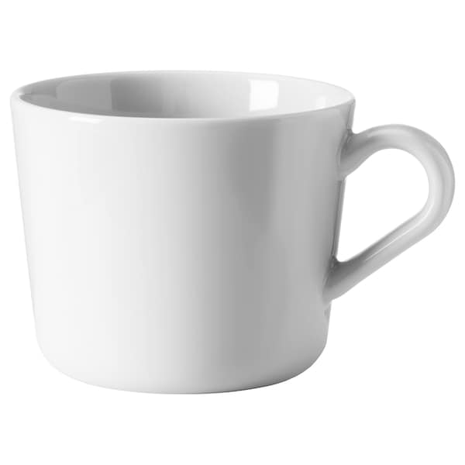 | Kubek z uchem wykonany z porcelany skaleniowej, biały. Wysokość: 7 cm, pojemność: 24 centylitrów(cl). Można używać w mikrofalówce i zmywać w zmywarce. | 60 | Szt. |  |  | Nazwa produktu ……………………….  Producent  ……………………………….
19. | Komplet garnków, 4 szt., stal nierdzewna  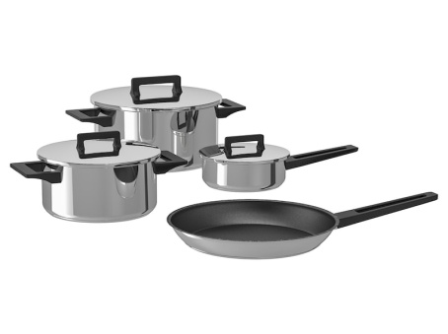 | Komplet obejmuje: rondel z pokrywką 1 l, garnek z pokrywką 3 l, garnek z pokrywką 5l oraz patelnia o średnicy 24 cm.  Produkt nadaje się do wszystkich rodzajów kuchenek/płyt, łącznie z płytą indukcyjną. Garnki, patelnię i rondle można myć w zmywarce. Można stosować na kuchence gazowej.  Dno tworzy jedna warstwa aluminium znajdująca się pomiędzy dwiema warstwami ze stali nierdzewnej, dzięki czemu ciepło rozchodzi się równomiernie a ryzyko przypalenia i przywierania jest ograniczone. Materiały;  Uchwyt: tworzywo fenolowe  Części główne: stal nierdzewna  Spód: stal nierdzewna, aluminium  Patelnia: stal nierdzewna, powłoka "non-stick" | 1 | Kpl. |  |  | Nazwa produktu ……………………….  Producent  ……………………………….
20. | Uniwersalny zestaw dwuwiaderkowy | Wózek do sprzątania dwuwiaderkowy 2x17 l z wyciskarką uchwytem na worek i koszykiem. Profesjonalny wózek do sprzątania z dwoma wiaderkami o pojemności 17 litrów z podziałką. Wózek wyposażony jest w wyciskarkę -prasę do wyciskania wszelkiego rodzaju mopów. Demontaż prasy od wózka jest bardzo prosty i umożliwia dokładne oczyszczenie jej i wiader z zabrudzeń. Przy prasie znajduje się zaczep do mocowania drążka od mopa podczas przemieszczania wózka. Wózek posiada metalowy, chromowany uchwyt prowadzący, ułatwiający manewrowanie wózkiem. W zestawie również uchwyt na worek o pojemności 120 litrów oraz metalowy koszyk na środki czystości lub akcesoria do sprzątania. Koszyk i uchwyt na worek wykonane są ze stali chromowanej. Cała konstrukcja umieszczona jest na gumowych kółkach samoskrętnych, które poruszają się cicho i nie rysują powierzchni podłóg. Na górnej konstrukcji wózka znajduje się uchwyt na worek oraz koszyk na detergenty, który można w łatwy sposób odpinać od wózka. W dolnej części wózka znajduje się półka-podpora pod worek uniemożliwiająca opadanie worka na podłogę. wymiary: wysokość: 100,5 cm x szerokość: 40 cm x długość: 118,5 cm wiadro niebieskie 17 litrów z podziałką wiadro czerwone 17 litrów z podziałką wiadra wykonane z tworzywa sztucznego odpornego na uszkodzenia konstrukcja/stelaż wózka wykonany ze stali chromowanej wyciskarka-prasa do mopów, którą można w łatwy sposób demontować metalowe ramię prasy metalowy uchwyt prowadzący metalowy koszyk uchwyt na worek o pojemności 120 l dolny podest - uniemożliwia opadanie worka na podłogę 4 x osłony boczne - ochrona mebli i ścian 4 x gumowe kółka. | 5 | zestawów |  |  | Nazwa produktu ……………………….  Producent  ……………………………….
21. | Akcesoria do sprzątania | - Mop płaski rotacyjny z teleskopowym kijem o szerokości 60 cm. Nakładka mopa wykonana z mikroaktywnych włókien, zapas nakładek x 5.  - Miotła drewniana do zamiatania podłóg o szerokości 60 cm na drewnianym kiju.  - Metalowa ocynkowana szufelka do śmieci o wymiarach: 40,50 cm x 22 cm ze zmiotką.  - Miotła ulicówka z twardym i sztywnym włosiem z tworzywa sztucznego na drewnianym trzonku, 40 cm.  - Szufelka i zmiotka na śmieci z gumową uszczelką na kiju bez klapy  .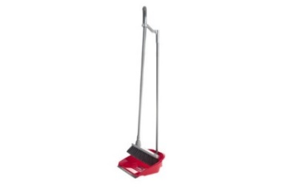  - Teleskopowa elektroststyczna miotełka do kurzu. | 5 | zestawów |  |  | Nazwa produktu ……………………….  Producent  ……………………………….
22. | Odkurzacz z funkcją prania | Odkurzacze do pracy na mokro i sucho, oprócz funkcji odkurzania posiadają funkcję prania, dzięki czemu możliwe jest wypranie np. dywanów i wysuszenie przez natychmiastowe odessanie wody. Urządzenie rozpyla wodę z detergentem, a następnie odkurza usuwając brud i pozostawiając powierzchnie czyste i niemal całkowicie suche.  Na wyposażeniu: zbiornik na detergenty – 4,5 l, rączka do przenoszenia, 4 koła pomagające w przemieszczaniu:  - Wąż elastyczny z ergonomiczną rączką  - rura przedłużająca  - obudowa do ssawy  - Szczotka podłogowa do podłóg twardych i dywanów  - Ssawa szczelinowa  - Ssawa okrągła z włosiem  - Ssawa do tapicerki  - Końcówka ssawy podłogowej do cieczy.  Dane techniczne:  - max. moc 1100W  - pojemność zbiornika 35L  - kabel zasilający 6 - 8m  - wskaźnik max. przyssania 21kPa  - max. przepływ powietrza 200 m3/h  - waga urządzenia: 14,5 – 15 kg  - materiał zbiornika – PE-HD | 2 | Szt, |  |  | Nazwa produktu ……………………….  Producent  ……………………………….
23. | Odkurzacz | Odkurzacz do pracy na sucho, dwie prędkości pracy silnika.  Wyposażenie standardowe - zestaw A1 śr.32mm:  - wąż ssący 2,4m  - rura prosta 2x50cm stal nierdzewna  - rura wygięta z regulacją  - ssawka szczelinowa  - ssawka 300mm  - ssawka z włosiem, okrągła  - ssawka do tapicerki 150mm  - szczotka do ssawki 150mm  - redukcja  Dane techniczne:  - Silnik - 620W  - Napięcie - 230V  - Przepływ powietrza - 45l/s  - Podciśnienie - 2600mm  - Pojemność - 15L  - Długość kabla - 15,9m  - Waga - 7,5kg  - Wymiary – 355x355x465mm | 4 | Szt. |  |  | Nazwa produktu ……………………….  Producent  ……………………………….
24. | Automat sprzątający z zasilaniem akumulatorowym | Kompaktowa konstrukcja o maksymalnej zwrotności i optymalnych właściwościach jezdnych – automat do małych i średnich powierzchni.  Łatwy w obsłudze, który umożliwia bezproblemową pracę. Posiada dwa przełączniki w uchwycie, mechaniczne opuszczanie dyszy ssącej i szczotki  Bezstopniowe dozowanie płynu czyszczącego: właściwa ilość wody do każdego zastosowania  Higieniczny, zgodny z HACCP: Automat sprzątający ma zdejmowalny zbiornik z łatwowymienialną uszczelką. Ułatwia to gruntowne czyszczenie i dezynfekcję. Zbiornik na czystą wodę można całkowicie opróżnić  z belką ssącą 85 cm, napęd mechaniczny, z wbudowanym prostownikiem 13 A (dla baterii do 105 Ah 5)  osprzęt:  wykonanie noBAC® zbiornik antybakteryjny  system dozowania  elektroniczne dozowanie wody  komplet listew ssących  szczotka szorująca  szczotka szorująca  szczotka szorująca  szczotka szorująca 5K  talerz nośny do padów  zamocowanie padu | 1 | Szt. |  |  | Nazwa produktu ……………………….  Producent  ……………………………….
25. | Parowa myjka do szyb | Do mycia wszystkich gładkich powierzchni, takich jak okna, lustra, płytki lub kabiny prysznicowe. Posiada system 360°, który umożliwia pracę pod różnym kątem: również ukosem, poziomo oraz nad głową. W zestawie drążek i akumulator litowo-jonowy. Posiada automatyczny tryb gotowości: myjka włącza się dopiero w chwili zetknięcia się z szybą przechodząc z trybu oszczędzania energii na pełną moc, oferując w ten sposób 35 minut pracy przy pełnej mocy, wystarczającej do umycia ponad 100m powierzchni okna. | 5 | Szt. |  |  | Nazwa produktu ……………………….  Producent  ……………………………….
26. | Parownica | Parownica nowej generacji z systemem automatycznego odkamieniania. Posiada zbiornik na wodę, którą można bez przeszkód uzupełniać w trakcie pracy, bez potrzeby oczekiwania na wystudzenie bojlera. Posiada ergonomiczną dyszę podłogową z ruchomym przegubem, który ułatwia czyszczenie podłogi. Doskonale przylega do czyszczonej powierzchni, bez względu na kąt pracy. Dzięki wysokiej temperaturze pary umyta powierzchnia wysycha w bardzo krótkim czasie.  Wyposażenie:  - Bezpieczna blokada  - Zawór bezpieczeństwa  - Regulacja ilości pary, na rękojeści  - Wbudowany lejek do napełniania  - Zestaw do czyszczenia podłóg, EasyFix + 2 rury (2 x 0,5 m)  - Wyposażenie, dysza ręczna, dysza do detali, okrągła szczotka (mała)  - Ściereczka podłogowa z mikrofibry,  - Powłoczka z mikrofibry na dyszę ręczną,  - Filtr odkamieniający we wkładzie  - Pozycja parking  - Wąż parowy z pistoletem, 2 m  - Zintegrowany włącznik / wyłącznik  Dane techniczne:  Wydajność powierzchniowa na jedno napełnienie zbiornika (m²)75  Moc grzałki (W)1900  Maks. ciśnienie pary (bar)3,5  Przewód zasilający (m)4  Czas podgrzewania (min.)0,5  Pojemność kotła / zbiornika wyrównawczego (l)1  Zasilanie (~/V/Hz)1 / 220 - 240 / 50 - 60  Ciężar bez wyposażenia (kg)3,1  Wymiary (dł. x szer. x wys.) (mm)360 x 236 x 253 | 2 |  |  |  | Nazwa produktu ……………………….  Producent  ……………………………….
 | Razem | X | X | X | X |  | X |  | X

*Wykonawca jest zobowiązany do wpisania nazwy oferowanego produktu

Wartość oferty netto ………………………………… zł., słownie (…………………………………………..);
Wartość podatku VAT ……………………………….zł., słownie (……………………………………………);
Wartość oferty brutto …………………………………zł., słownie (………………………………………….).
Data, ……………………………………………
………………………………………………..
(pieczęć i podpis osób wskazanych
w dokumencie uprawniającym do występowania w
obrocie prawnym lub posiadających pełnomocnictwo)

